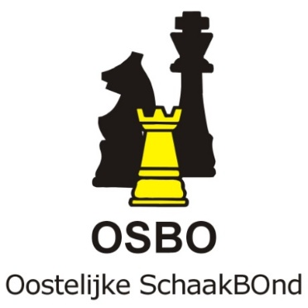
Agenda Algemene Vergadering OSBO 25 november 2015, aanvang 20.00 uur

Locatie: Denksportcentrum, Dubbelbeek 24, 7333 NJ Apeldoorn

- Opening en mededelingen

- Notulen AV 29 april 2015 (Zie site)

- Jaarverslag 2014 – 2015 (Zie site)

- Jaarrekening 2014 – 2015 (Zie site)

- Verslag kascontrolecommissie

- Benoeming nieuw reservelid kascontrolecommissie

- Benoeming secretaris de heer M. (Miklós) Hoffer en herbenoeming P. Bongers (jeugdleider)

- Uitreiking Danny Stemvers Trofee

- KNSB-zaken:
- Invoering 4e Kl. KNSB
- Overleg vormen van samenwerking tussen OBO-SGS en SBO
- Rondvraag

- Sluiting (streven 22.30 uur)

